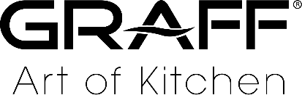

la collezione Futurismo per la cucina ispirata
al dinamico movimento architettonico

GRAFF – L'ARTE DELLA CUCINA CON LE COLLEZIONI Chef's PRO e Cosmopolitan EDITION
GRAFF annuncia il lancio della linea di rubinetteria da cucine d’alta gamma Futurismo, progettata con un tocco avveniristico e funzionalità estrema per la cucina professionale. Futurismo include le collezioni Chef’s Pro e Cosmopolitan, entrambe caratterizzate da elevate prestazioni ed estetica aerodinamica, perfette per interni commerciali e residenziali.
Il presidente e CEO di GRAFF, Ziggy Kulig, commenta: "Il nostro profondo patrimonio di attenta artigianalità, eccellenza del design e ingegneria di precisione fornisce una solida base per la versatilità e la durata di Futurismo nello spazio culinario".

Rendendo omaggio al futurismo e all’esaltazione della modernità in rottura con il passato, Graff ha realizzato un rubinetto fatto di dettagli che evocano l'enfasi del movimento architettonico. La forma a spirale, le curve e le forme che si intrecciano naturalmente nel disegno della collezione, costruiscono un sistema di doccetta estraibile all’avanguardia che raggiunge fino a 1800 mm di lunghezza.

I meccanismi di bloccaggio magnetici integrati sono disponibili nell'edizione Chef's Pro, che presenta un anello protettivo in gomma per aiutare a prevenire danni a stoviglie, pentole e lavelli delicati. Progettata per la comodità dell'utente e la facilità d'uso, la testa di spruzzatura si estrae senza sforzo quando necessario e scivola indietro con pull-back magnetico, bloccandosi saldamente in posizione e garantendo estrema agilità alle manovre dello chef.

Cosmopolitan offre un design elegante e accattivante, con una sensibilità couture, alzando l'asticella del design cool nello spazio culinario. Coronata da una testa cilindrica filettata pull-down, si armonizza nell’ambiente kitchen moderno e professionale.

Le edizioni Chef's Pro e Cosmopolitan sono disponibili in lussuose finiture fra cui oro rosa, PVD canna di fucile, onice, nichel spazzolato e ottone lucido.

#Graff_designs
www.graff_designs.com IG graff_designs FB @graffdesignsofficial
#graffdesigns #interiordesign #cucinainterior #kitchen #rubinettipercucina #futurismo

INFORMAZIONI SU GRAFF Designs
Con sede a Milwaukee, Wisconsin, USA e con distribuzione in tutto il mondo, GRAFF è riconosciuta per i suoi prodotti di tendenza e la sua visione unica. Il viaggio di GRAFF inizia all'inizio degli anni '70, quando un giovane Ziggy Kulig giunge negli Stati Uniti dall’Europa, con il grande sogno di fare la differenza nel settore, apportando creatività, innovazione e perfezione. Questi valori sono quelli che sostengono ancora oggi la filosofia GRAFF e che si esprimono nel concept "ARTE del BAGNO".
Altamente motivato, guidato da un forte spirito imprenditoriale e dalla passione per il design, inaugura il primo stabilimento nel 1982. L’unione tra l’ispirazione del design europeo e l’ingegnosità americana sono alla base del suo desiderio di realizzare prodotti unici che ispirino le persone a creare uno spazio da sogno nella propria casa. Per soddisfare le crescenti richieste del mercato, Ziggy Kulig decide di acquisire Valvex, un’azienda europea di valvole e rubinetti, fondata nel 1922. Utilizzando le competenze manufatturiere del vecchio mondo e la tecnologia del nuovo, realizza uno stabilimento produttivo in cui tutti i prodotti sono fusi, pulimentati e finiti internamente, con la massima precisione e cura. GRAFF è un’azienda con una vera e propria produzione integrata verticalmente. La società, infatti, detiene il controllo totale di ogni fase del processo di sviluppo di ciascun prodotto progettato, ingegnerizzato e fabbricato internamente.
Gli artigiani di GRAFF possono contare su un know-how acquisito in anni di esperienza, durante i quali hanno saputo trasformare idee innovative in beni materiali, con possibilità di personalizzazione e di design illimitate. GRAFF è attivamente “GREEN”. Dall’implementazione della normativa ambientale ISO 14001 al rispetto dei rigorosi standard stabiliti dal Sistema di Gestione Ambientale (Environmental Management Systems, EMS), GRAFF si impegna su ogni fronte per offrire prodotti che rispettino standard di conservazione rigorosi.

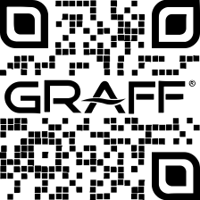
Visita il sito web di GRAFF
UFFICIO STAMPA
TAConline milano|genova
press@taconline.it | www.taconline.it

GRAFF EUROPE
info@graff-designs.com
www.graff-designs.com

IMMAGINI

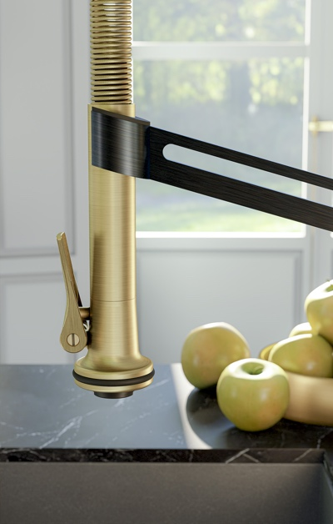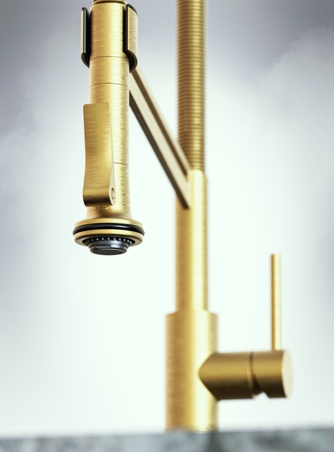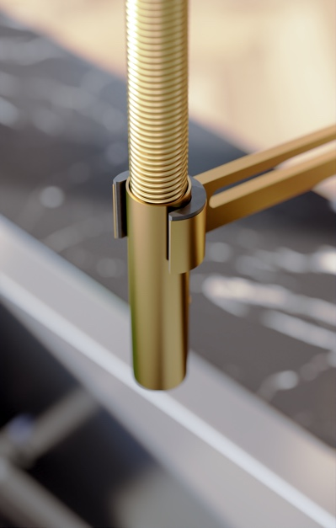
Chef’s ProEdition Chef’s ProEdition Cosmopolitan Edition PVD oro

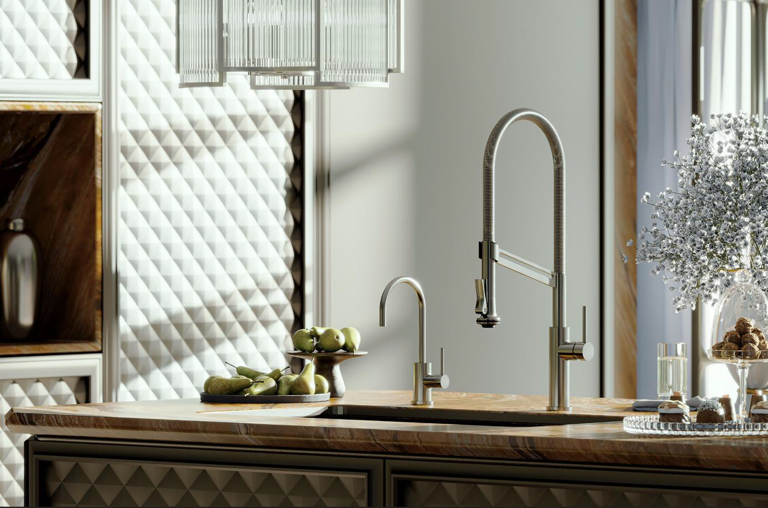Futurismo ‘Chef’s pro’ edition in SteelNox

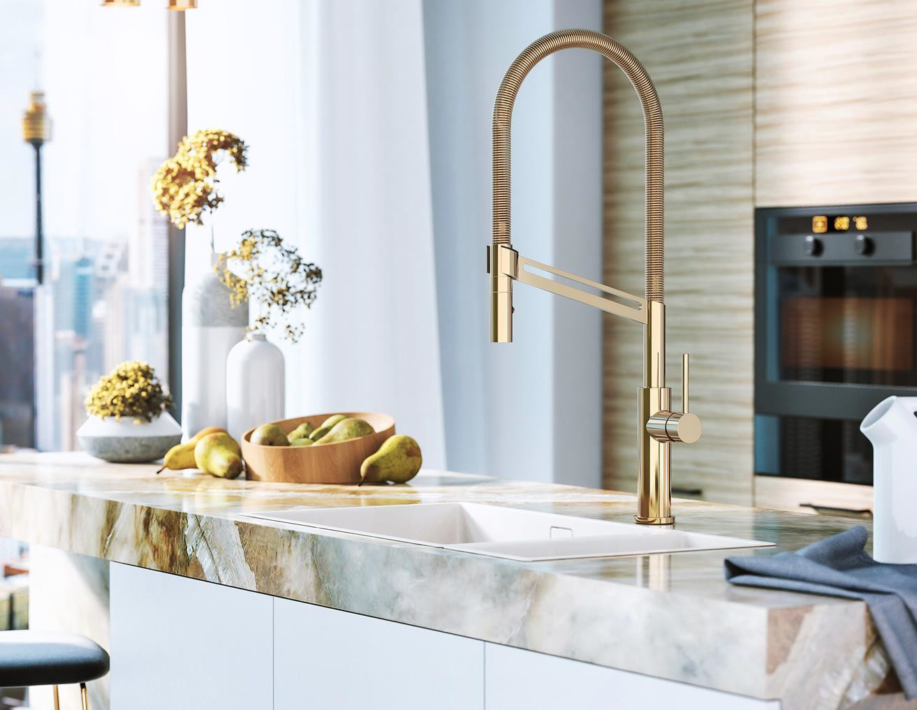

Futurismo ‘Cosmopolitan edition’ in ottone lucido

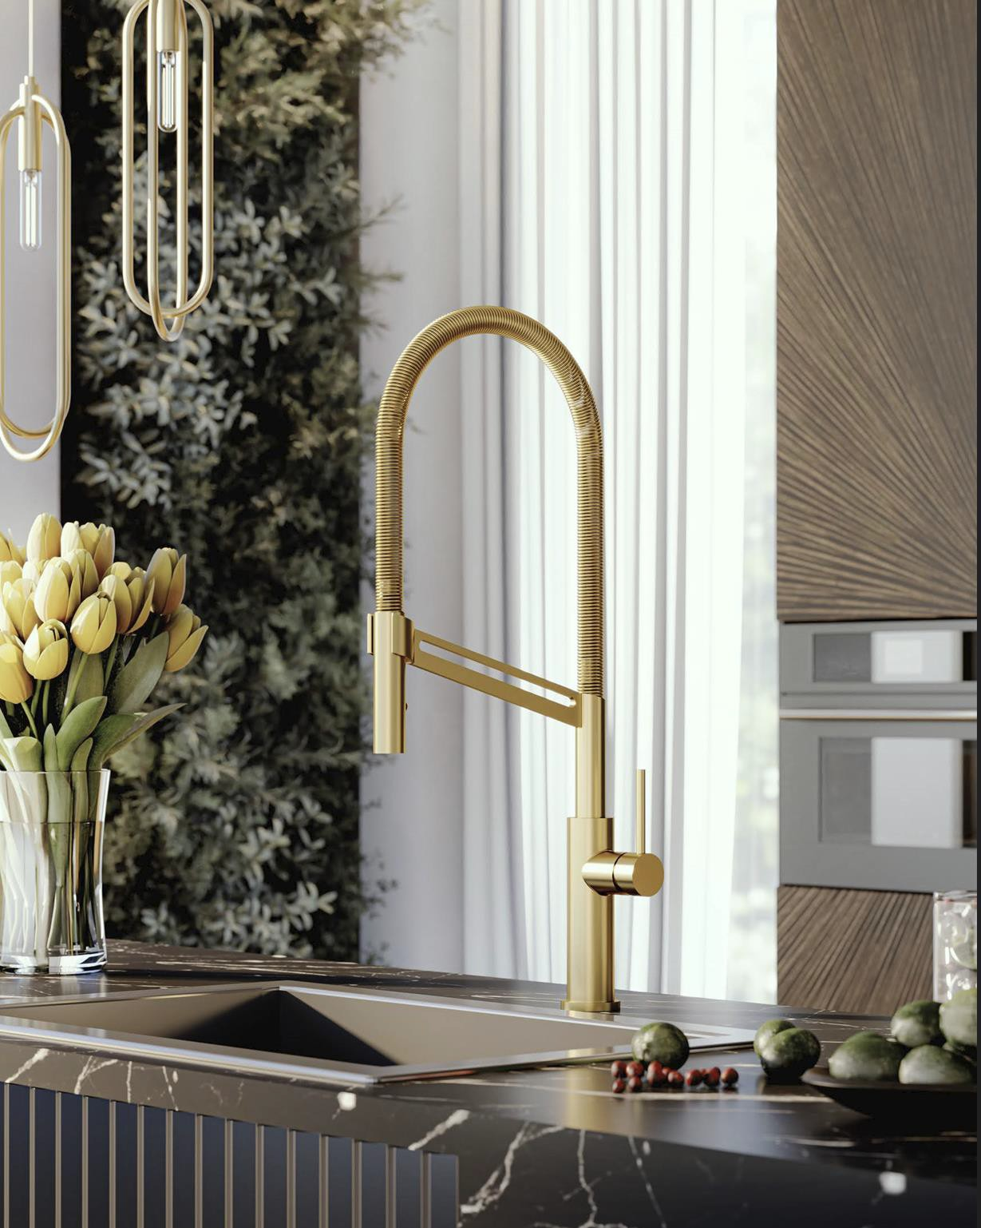

Futurismo ‘Cosmopolitan edition’ in ottone lucido

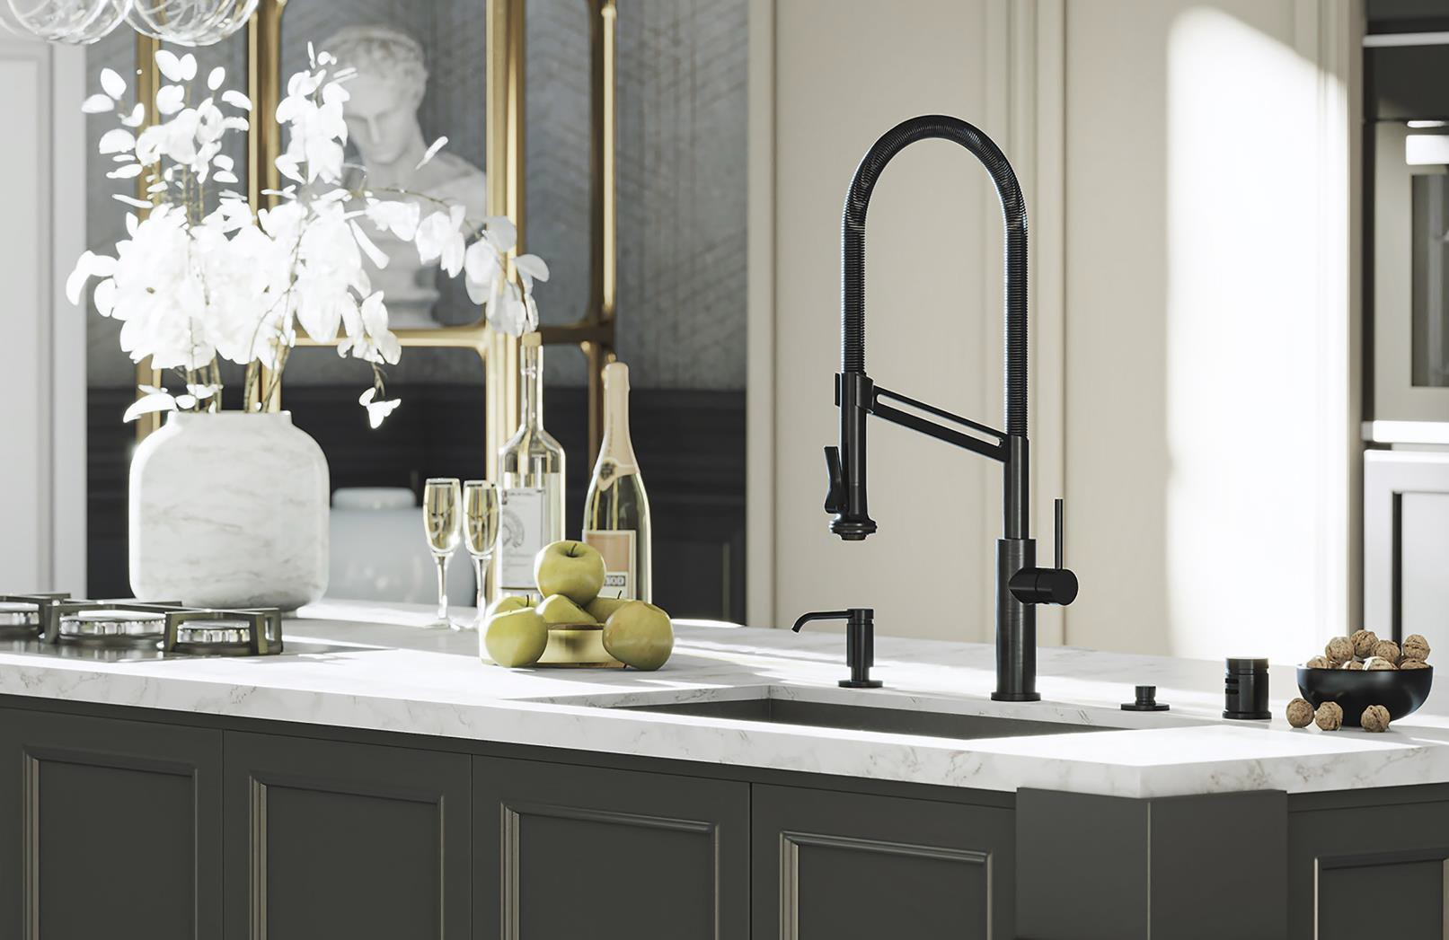
Futurismo ‘Chef’s pro’ edition in finitura Onyx

